**奥迪Q6L e-tron家族重磅亮相，开启全域智能新篇章**

**• 奥迪Q6L e-tron家族亮相2024广州车展，奥迪Q6L Sportback e-tron也正式迎来全球首秀。**

**• PPE高端纯电平台与全新域控E³ 1.2电子电气架构，共同奠定纯电智能豪华的基础，让用户更直观地感受到车辆数字化的魅力。**

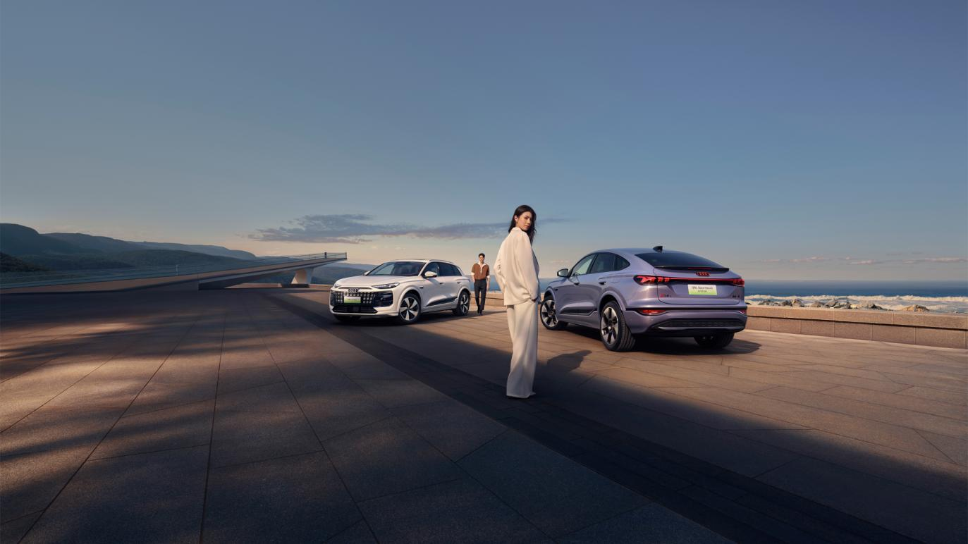

11月15日，奥迪Q6L e-tron家族正式在2024广州国际车展完成全球首秀。基于PPE高端纯电动平台和全新域控E³ 1.2电子电气架构打造的奥迪Q6L e-tron家族，定位于“全域智能豪华纯电SUV”，是百年豪华与智能科技的完美结合。

**传承奥迪经典设计美学，打造奥迪豪华电感设计标杆**

定位于中大型SUV的奥迪Q6L e-tron家族，车身比例优美和谐，长轴短悬的特点构成了奥迪Q系列车型标志性的富有力量感且动感的外观。奥迪设计师还采用了源自奥迪sphere概念车的前脸设计，中心元素融入更宽的前脸设计中，两者均采用亮黑色涂装并向两侧延伸，使整体车身姿态更加低矮且更有冲劲，半隐藏式门把手以及前后可发光四环logo，让整车充满电动美感。

奥迪Q6L e-tron车身柔和的流线始终与切面和边缘呼应，即使在静止状态也能通过光影变化带来力量美感，车身上半部分的座舱结构显得低矮且富有张力。奥迪Q6L Sportback e-tron则采用Sportback家族标志性溜背式设计，醒目的轿跑造型营造了令人印象深刻的优雅运动之感。相较于海外版车型，奥迪Q6L e-tron轴距增加105mm，达到了2995mm，二排拥有商务车级腿部空间，为中国用户提供舒适乘坐体验。

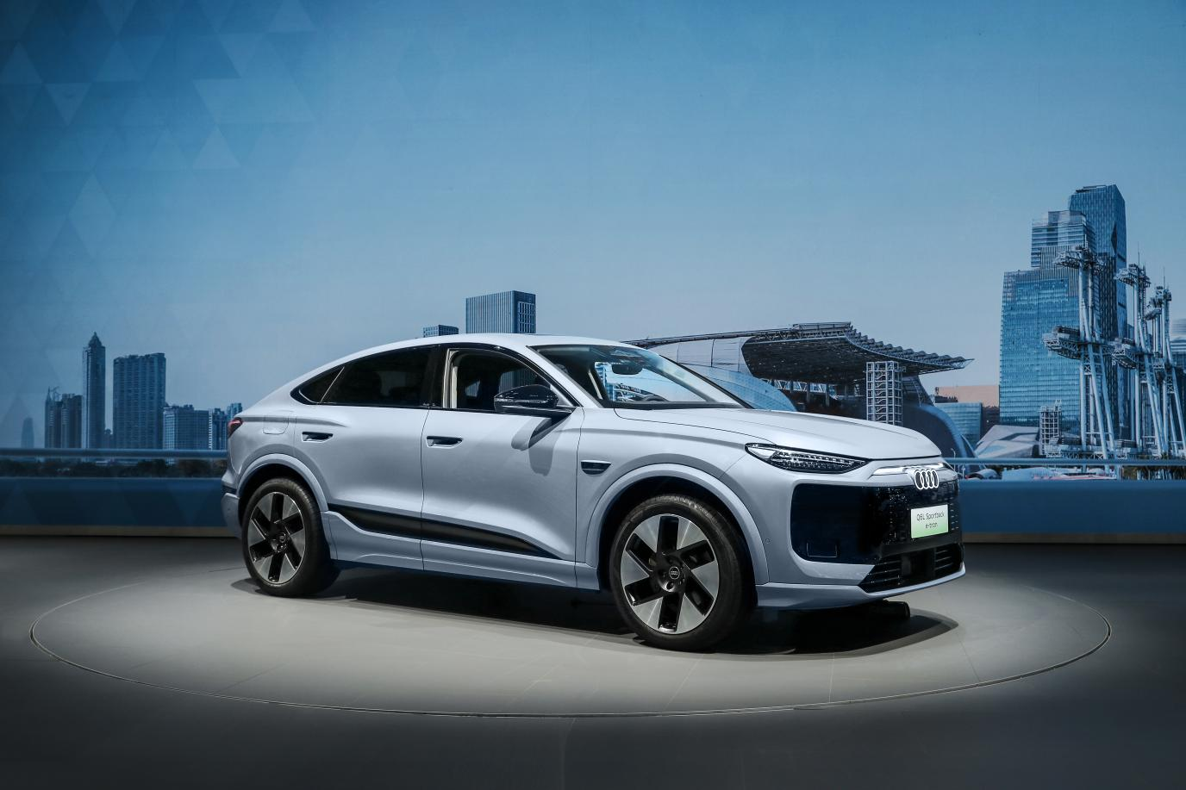

尾灯和后门之间贯穿着一根醒目的线条，凸显为D柱提供支撑的“quattro blisters”的经典轮拱宽体设计。动感而紧致的车尾融合了运动优雅和阳刚力量之美。利落宽阔的车尾带有绵延的灯带，赋予了全新奥迪Q6L e-tron家族特有的清澈和沉稳。

车头的动感数字灯光签名由12个可调光段通过算法生成，它们之间的相互作用保持了整体图像的发光强度恒定，将全新奥迪Q6L e-tron的"智慧"表现在动感数字灯光签名中。凭借奥迪独创性的主动式数字灯光签名，开创了一个以独特设计和美学为特征的全新时代。 车尾搭载全球首创的第二代数字OLED尾灯，开启汽车照明设计与驾驶互联的崭新篇章。并首次实现了车辆与周围环境的通信交互功能（car-to-X车联网），可在紧急状态下通过特定静态尾灯样式向其他道路使用者发出事故和故障预警，进一步提高车辆道路安全表现。

**全域智能进化，开启数字化体验新篇章**

全新域控E³ 1.2电子电气架构为高级智能驾驶辅助和智能座舱奠定了坚实的基础，通过五台高性能计算机（HCP）实现对包括信息娱乐、驾驶以及不断革新的智能驾驶辅助系统在内的车辆所有功能控制，并采用千兆传输速率的车载以太网，真正引领豪华电动走进智能时代。得益于全新平台及域控架构，车辆可定期进行OTA升级，不断增加新的功能并修复Bug，做到常用常新。

智驾层面，奥迪Q6L e-tron家族产品将搭载全新开发的高级智能驾驶辅助系统，采用双激光雷达和视觉融合感知方案，实现无图L2++全场景智驾能力。硬件布局上，由2部内嵌式激光雷达、5部毫米波雷达、11个高清摄像头以及12个超声波雷达构成360°全方位感知系统。

点对点的自动导航辅助驾驶（NOA）覆盖全场景使用，让城区通勤和长途驾驶更加轻松。能够识别并响应交通信号灯，选择合适的车道通过交叉路口和环岛，绕过道路施工区域和静态障碍物、自动变道、在缓慢车流中超车、进出匝道，并根据当前道路的限速规定智能调整巡航速度。最重要的是，还可以在跟车时防止加塞，显著提升通行效率。 泊车场景下可实现在单层、多层停车场，或露天停车位的自动泊车和驶离。无需驾驶者干预即可从停车场入口行驶至停车位全程的横向和纵向操作辅助，搜索公共可用停车位、固定私人车位。自主完成车辆的泊车，能够自主出入平行、斜向和垂直停车位。

奥迪Q6L e-tron家族采用曲面屏设计，由14.5英寸奥迪MMI全景显示屏、11.9英寸奥迪虚拟座舱、10.9英寸MMI前排乘客显示屏三个大屏幕构成“数字舞台”。此外，曲面显示屏的外形也让人联想到奥迪标志性的一体式进气格栅设计，并通过别致的氛围灯光在夜晚营造出悬浮感。

"数字舞台"中的10.9英寸MMI副驾娱乐屏是为副驾驶座位的乘客设计的数字化体验的完美补充，并巧妙地融入了仪表板。这块屏幕搭载具有百叶窗技术的动态隐私模式，乘客可以在不干扰驾驶员的情况下观看娱乐内容（如流媒体电影），同时不会分散驾驶员的注意力。此外，这个显示屏还可以协助副驾驶员，包括提供导航信息等。

奥迪Q6L e-tron家族还提供了增强现实抬头显示（AR head-up display）这一卓越科技。利用宽广且倾斜的挡风玻璃作为反射成像平面，以视觉友好的方式呈现车速、交通标志、辅助功能和导航图标等重要信息，通过与实际环境的互动，使驾驶员更容易理解显示内容。增强现实内容的视场与驾驶员的视角形成了约88英寸的对角线，进一步提升了信息的可读性。

全新的奥迪数字语音助手，也为用户提供了更加自然、智能的交互体验。提供了800多种可控功能，每个功能都有100多种可能的命令（“自然语言”）。语音输入或语音对话系统，使用户能够通过语音输入与车辆的信息娱乐系统和控制系统进行互动。允许用户创建自己的语音，并将其作为数字助理的输出语音。以四环之名重塑未来交互美学，每一次对话皆蕴含科技感、专属感与高级感的三重奏。其情绪随通话情境流转，带来科技与艺术的双重盛宴。

**创新科技底蕴，护航纯电高端出行**

作为奥迪与保时捷在电动化技术领域深度合作的力作，PPE高端纯电平台具有高度可扩展性，能够满足豪华汽车细分市场的各类需求，覆盖从B级到D级的新能源车型，并基于奥迪价值观，构建智能电动时代的性能新标准。

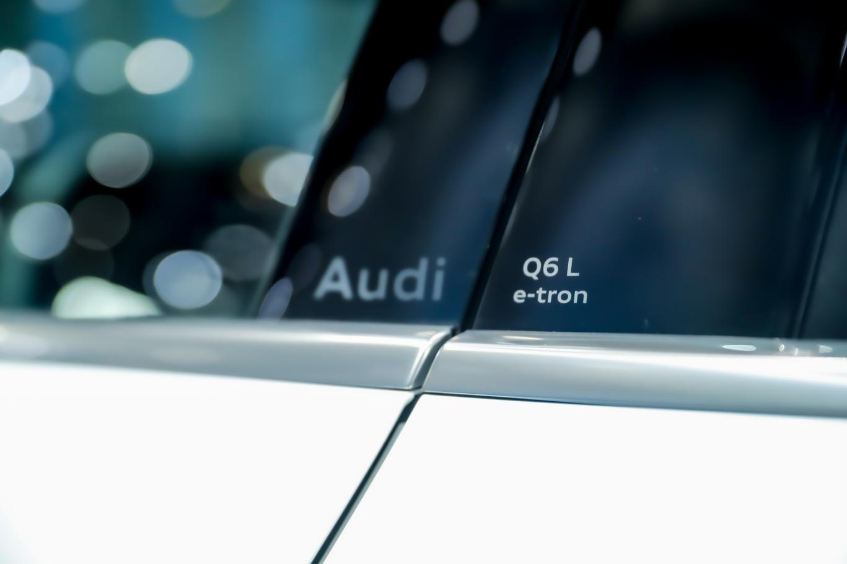

传承奥迪百年豪华品质的同时，奥迪Q6L e-tron家族更拥有非凡电动性能表现。800V安全高效电池组，由12个模块及180个宁德时代NCM811三元锂电芯组成，每个模块由15个电芯串联而来。最大容量达到107kWh，实现CLTC工况下最大725km续航里程，峰值充电功率270kW，充电10分钟，续航里程可增加255km。中国车型电池采用多重阻止热扩散技术，防止电池发生热失控，采用灵活的Bank Charging模式，智能适配400V/800V充电桩，对于中国公共充电网络适应性更佳，为用户带来安全、高效电动出行体验。

在电机方面，奥迪有史以来第一次在转子和定子上使用所谓的“发夹”绕组。定子上的扁线发夹绕组能够实现极高的能量密度或更高的效率。后桥采用液冷SiC（碳化硅）电子元件，减少60%能量损耗，功率密度增加62%、扭矩密度增加66%、能耗降低50%。系统性能提升33%，整车能耗降低30%。还通过对传动系统的声学优化，让驱动系统降噪10dB，带来更高水平NVH表现。

全新开发的预测性热管理系统，在极寒或极热的环境条件下，可根据驾驶动态加热或冷却电池，使动态驾驶性能与充电性能不受环境温度影响。热管理系统还能根据车外空气温度智能调节电池温度，使其始终处于最佳工作范围，进一步提升车辆整体性能。首次引入的环境热泵系统，可直接从环境中吸收热量，输入2份功率可产生5份热量，在-10℃-20℃范围内提升30km续航，-10℃时可缩短18分钟的充电时间。

作为奥迪品牌电气化战略的重要里程碑车型，奥迪Q6L e-tron家族，不仅继承了奥迪的豪华设计、优秀品质和驾控基因，更是为用户带来全方位的智能体验。这一里程碑式的产品彰显出奥迪对于中国市场的高度重视与坚定承诺，加速了奥迪在华电动车转型。